**Laporan Jobsheet 10**



**Dosen pengampu : Randi Proska Sandra, M.Sc**

# Kode Kelas : 202323430158

**Disusun Oleh :**

**Hafiz Hafrienda  
23343067**

**PROGRAM STUDI INFORMATIKA (NK)**

**FAKULTAS TEKNIK**

**UNIVERSITAS NEGERI PADANG**

**2024**

**Pengantar**

Mata kuliah Praktek Struktur Data merupakan salah satu mata kuliah yang wajib diambil oleh mahasiswa teknik informatika. Dalam mata kuliah ini, kita akan belajar mengenai konsep-konsep dasar dari struktur data, seperti pointer, struct, dan array. Selain itu, kita juga akan mempelajari tentang beberapa jenis linked list, yaitu link list, double link list, dancircular link list. Berikut adalah ringkasan mengenai materi-materi tersebut.

Pointer, Struct, dan Array: Pada dasarnya, pointer, struct, dan array adalah konsep-konsep dasar dari bahasa pemrograman C. Pada praktik struktur data, kita akan mempelajari cara menggunakannya dalam membuat struktur data yang lebih kompleks.

1. **Shell Sort**

Shell Sort adalah varian dari insertion sort yang mempercepat proses dengan membandingkan elemen yang berjauhan. Elemen-elemen yang berjauhan diurutkan, dan jarak antara elemen yang dibandingkan secara bertahap berkurang hingga menjadi 1, pada saat mana algoritma ini menjadi insertion sort.

**Source Code**

//Created by 23343067 Hafiz Hafrienda

#include <stdio.h>

void shellSort(int arr[], int n) {

for (int gap = n / 2; gap > 0; gap /= 2) {

for (int i = gap; i < n; i += 1) {

int temp = arr[i];

int j;

for (j = i; j >= gap && arr[j - gap] > temp; j -= gap) {

arr[j] = arr[j - gap];

}

arr[j] = temp;

}

}

}

int main() {

int arr[] = {1, 34, 45, 22, 9};

int n = sizeof(arr) / sizeof(arr[0]);

printf("Array sebelum diurutkan: \n");

for (int i = 0; i < n; i++){

printf("%d ", arr[i]);

}

shellSort(arr, n);

printf("\nArray setelah diurutkan: \n");

for (int i = 0; i < n; i++)

printf("%d ", arr[i]);

return 0;

}

**Penjelasan**

1.Memilih gap awal yang besar, lalu mengurangi gap tersebut secara bertahap.

2.Melakukan insertion sort untuk elemen-elemen yang dipisahkan oleh gap tersebut.

3.Mengurangi gap dan mengulangi proses sampai gap menjadi 1.

**Output**

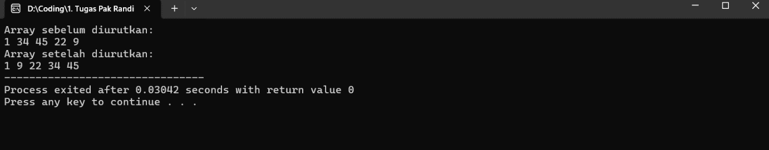

1. **Quick Sort**

Quick Sort adalah algoritma yang menggunakan prinsip divide and conquer. Algoritma ini memilih sebuah pivot dan mengatur elemen-elemen dalam array sedemikian rupa sehingga elemen yang lebih kecil dari pivot berada di sebelah kiri dan elemen yang lebih besar berada di sebelah kanan. Proses ini kemudian diulang secara rekursif untuk sub-array di kiri dan kanan pivot.

**Source Code**

//Created by 23343067 Hafiz Hafrienda

#include <stdio.h>

void swap(int* a, int* b){

int t = *a;

*a = *b;

*b = t;

}

int partition(int arr[], int low, int high) {

int pivot = arr[high];

int i = (low - 1);

for (int j = low; j <= high - 1; j++) {

if (arr[j] < pivot){

i++;

swap(&arr[i], &arr[j]);

}

}

swap(&arr[i + 1], &arr[high]);

return (i + 1);

}

void quickSort(int arr[], int low, int high){

if (low < high) {

int pi = partition(arr, low, high);

quickSort(arr, low, pi - 1);

quickSort(arr, pi + 1, high);

}

}

int main(){

int arr[] = {10, 33, 14, 23, 1, 5};

int n = sizeof(arr) / sizeof(arr[0]);

printf("Array sebelum diurutkan: \n");

for (int i = 0; i < n; i++){

printf("%d ", arr[i]);

}

quickSort(arr, 0, n - 1);

printf("\nArray setelah diurutkan: \n");

for (int i = 0; i < n; i++)

printf("%d ", arr[i]);

return 0;

}

**Output**

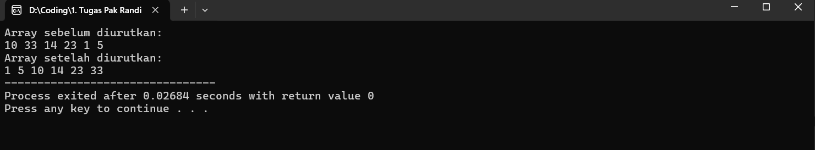

**Penejelsan**

1 Memilih pivot (di sini dipilih elemen terakhir dari array).

2.Membagi array menjadi dua sub-array, satu dengan elemen yang lebih kecil dari pivot dan satu lagi dengan elemen yang lebih besar.

3.Menukar elemen sesuai dengan pembagian tersebut.

4.Menerapkan quick sort secara rekursif pada sub-array yang terbentuk sampai seluruh array terurut.

**Kesimpulan**

Shell Sort cenderung lebih efisien daripada insertion sort untuk array yang lebih besar karena elemen-elemen yang berjauhan lebih cepat terurut. Quick Sort sangat efisien untuk array besar dan digunakan secara luas karena kompleksitas rata-ratanya adalah 𝑂(𝑛log⁡𝑛)O(nlogn), meskipun dalam kasus terburuk bisa 𝑂(𝑛2)O(n2) jika pivot yang dipilih tidak optimal.

**Referensi**

1. [Algoritma Quick Sort: Pengertian, Kelebihan dan Contoh - DosenIT.com](https://dosenit.com/kuliah-it/algoritma-quick-sort)[Merge Sort (With Code in Python/C++/Java/C) (programiz.com)](https://www.programiz.com/dsa/merge-sort)
2. [(DOC) Makalah Implementasi Shell Sort dan Quick Sort | Fedli Bagus Kurniawan - Academia.edu](https://www.academia.edu/39079378/Makalah_Implementasi_Shell_Sort_dan_Quick_Sort)
3. [Bab 1 (pens.ac.id)](https://yuliana.lecturer.pens.ac.id/Struktur%20Data%20C/Prak%20SD%20-%20pdf/Praktikum%209.pdf)
4. [Sebuah Kajian Pustaka: (core.ac.uk)](https://core.ac.uk/download/pdf/327695051.pdf)
5. [Quick Sort in C - GeeksforGeeks](https://www.geeksforgeeks.org/quick-sort-in-c/)
6. [Jurnal Ilmiah Komputer dan Informatika (KOMPUTA) (kemdikbud.go.id)](https://lmsspada.kemdikbud.go.id/pluginfile.php/543272/mod_resource/content/1/142-Article%20Text-306-1-10-20180802%20%281%29.pdf)
7. [2023] Job Sheet 10 - Shell and Quick Sort.pdf